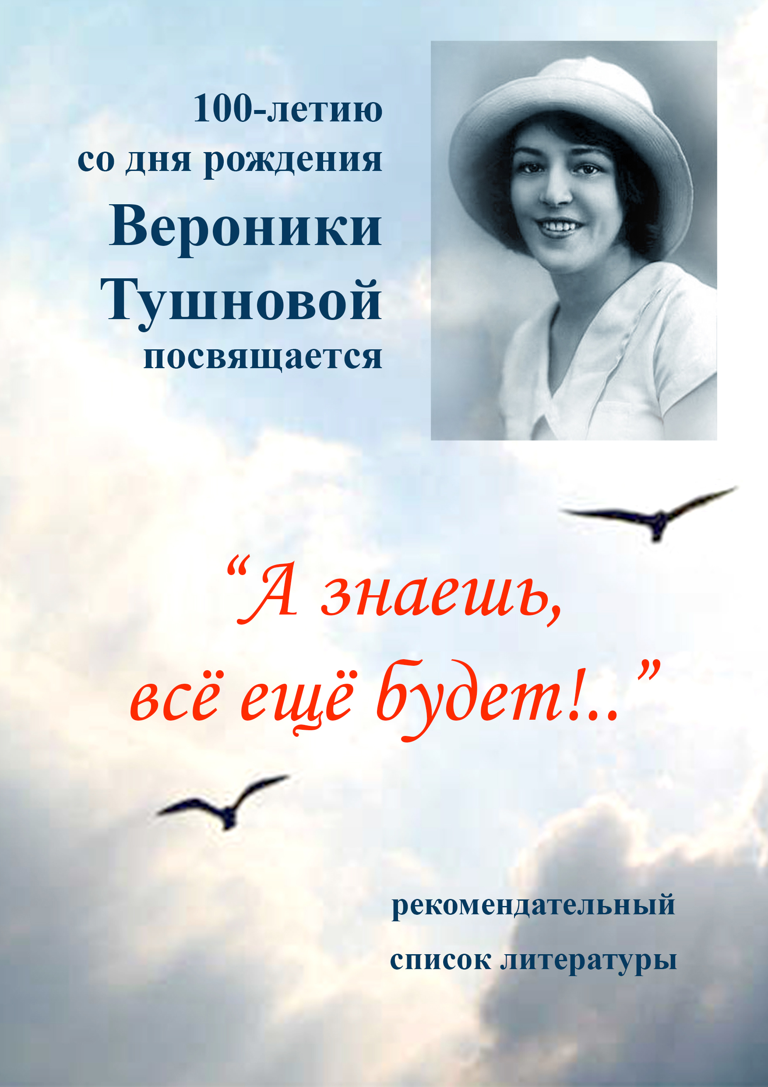
Муниципальное бюджетное учреждение культуры
«Центральная библиотека Яковлевского района»

Методико-библиографический отдел

100-летию со дня рождения
Вероники Тушновой
посвящается

«А знаешь, всё ещё будет!..»

Рекомендательный список литературы

Строитель, 2015
ББК 91.9:83
А35

Ответственный за выпуск В. П. Карнаухова,
заведующая методико-библиографическим отделом

Составитель И. А. Голубцова,
ведущий библиограф методико-библиографического
отдела

А35 «А знаешь, всё ещё будет!..» : 100-летию со дня рождения Вероники Тушновой посвящается : реком. список лит. / Муницип. бюджет. учреждение культуры «Центральная библиотека Яковлевского района» ; Метод.-библиогр. отд. ; отв. за вып. В. П. Карнаухова ; сост. И. А. Голубцова ; оформ. обл. Т. С. Лаздовская. − Строитель, 2015. − 12 с.

© МБУК «ЦБ Яковлевского
района», 2015
От составителя

27 марта исполняется 100 лет со дня рождения прекрасной поэтессы, переводчицы и замечательного человека Вероники Тушновой.

Вероника Тушнова писала сердцем, иначе не могла. Отсюда – светлая задушевная интонация ее лирики, отсюда – неповторимое обаяние ее прекрасной поэзии.

Предлагаем вашему вниманию рекомендательный список литературы «А знаешь, всё ещё будет!..», посвященный жизни и творчеству известной русской поэтессы Вероники Тушновой.

Книги и статьи из журналов расположены в порядке алфавита фамилий авторов и заглавий. Библиографические записи снабжены краткой аннотацией.

Список литературы предназначен для преподавателей, учащихся и студентов, библиотекарей, для всех, кто интересуется творчеством поэтессы.

О жизни и творчестве Вероники Тушновой

Вероника Михайловна Тушнова родилась 14 (27) марта 1915 г. в г. Казани в семье учёного, профессора медицины Казанского университета Михаила Тушнова. Мать - Александра Георгиевна Постникова, выпускница Высших женских Бестужевских курсов в Москве.
Существует загадка года рождения поэтессы. В ряде биографических статей и автобиографий годом рождения Тушновой указан 1915 год. Даты 1915-1965 выгравированы на памятнике на могиле Вероники Михайловны на Ваганьковском кладбище, так пожелала незадолго до кончины сама поэтесса. Однако в материалах Казанского литературного музея им. М. Горького и вышедшем в 2012 году в «Золотой серии поэзии» сборнике Тушновой «За это можно всё отдать», составителем которого являлась дочь поэтессы Наталья Розинская, утверждается, что Вероника Михайловна родилась 27 марта 1911 года. Клуб любителей поэзии Вероники Тушновой провёл исследование и нашёл выписку из метрической книги об её крещении в 1911 году. Эту дату подтвердила и дочь поэтессы Н. Розинская.
Вероника, черноглазая, задумчивая девочка, писавшая стихи с детства, но прятавшая их от отца, согласно его же непререкаемому «желанию», сразу после окончания школы поступила в Ленинградский медицинский институт (семья профессора к тому времени обосновалась там).
Вероника Михайловна проучилась на факультете терапии четыре года, но больше не смогла истязать свою душу: ее всерьез увлекли занятия живописью, да и поэтическое вдохновение не покидало. В начале лета 1941 года Тушнова поступает в Московский Литературный институт имени М. Горького: ее желание профессионально и всерьез заниматься поэзией и филологией вроде бы начинает сбываться. Но учиться не пришлось. Началась война.
Вероника Тушнова окончила в Казани школу с углублённым изучением иностранных языков, хорошо говорила по-английски и по-французски. После школы, по настоянию отца, видевшего в ней будущего врача, поступила на медицинский факультет Казанского университета. Биографы особо отмечают властный и деспотичный характер отца Вероники, в семье всё подчинялось его желаниям и воле, вплоть до распорядка дня, подачи на стол обеда или ужина.
Затем семья переехала из Казани в Ленинград, где Тушнова продолжила учиться в мединституте, но окончила только 4 курса, диплом так и не получила. Вскоре семья переезжает в Москву, где отец, как известный учёный, получает квартиру на Новинском бульваре.
Поступила в аспирантуру московского института, в столице занялась живописью, тогда же началось серьёзное увлечение поэзией. В 1938 вышла замуж за врача-психиатра Юрия Розинского. Тогда же были опубликованы первые стихи. От этого брака родилась дочь Наталья.
В 1941 поступает в Литературный институт им. А.М. Горького, но учиться там не довелось. С началом Великой Отечественной войны 1941-1945 вместе с матерью и маленькой дочкой эвакуировалась в Казань, где работала врачом в госпитале для раненных бойцов Красной Армии.
Используя свои медицинские познания Тушнова почти все годы войны проработала в госпиталях врачом - их ведь не хватало катастрофически! - выхаживала раненых: работа тяжелая, часто и неблагодарная, не оставляющая, казалось бы, времени для «возни» с капризными рядами поэтических строчек, ноо Тушнова во время ночных дежурств умудрялась, при свете затененных ламп, прислушиваясь к сонному дыханию и стонам больных, все время чиркать что-то в тетради. Ее так и звали ласково: «доктор с тетрадкой».
Через два года возвращается в Москву, первый брак распадается. Вторым мужем Тушновой (с начала 1950-х годов) был Юрий Павлович Тимофеев, литератор, главный редактор издательства «Детский мир». Прожили они вместе около 10 лет, расставание было очень тяжёлым.
Печаталась с 1944 года. Опубликовала сборники стихов и поэм «Первая книга» (1945), вышедший в издательстве «Молодая гвардия», «Пути-дороги» (1954). С наибольшей полнотой обострённое лирическое чувство поэтессы раскрылось в последние годы жизни в сборниках «Память сердца» (1958), «Сто часов счастья» (1965) и др., в которых она говорит о высокой любви, о глубоких человеческих отношениях. Вела творческий семинар в Литературном институте им. А.М. Горького.
Работала рецензентом в издательстве «Художественная литература», очеркистом в газете, переводила с подстрочников Р. Тагора.
В 1952 году Тушнова пишет поэму «Дорога на Клухор». (Она тоже вошла в книгу 1954 года.)
Поэма эта была очень хорошо встречена критикой и рецензентами, но сегодняшнему читателю в ней отчетливо была бы видна некоторая нарочитость тем, натянутость тона, чуждая поэтессе риторическая экзальтация, тяга к масштабности, ложный пафос, в общем, все черты, почти забытой ныне «советской поэзии».
Но она так боялась прежних грубых упреков, насмешек, да и просто «пропасти молчания – непечатания», что предпочитала быть автором, который по выражению одного из критиков: «Не приобрел своего творческого лица, не нашёл своего голоса», (А. Тарасенков. Рецензия на сборник В. Тушновой «Пути – дороги» 1954 год.)
Грустно писать все это... и тяжело.
В самом деле, только на последних двадцати страницах сборника, в разделе «Стихи о счастье», поэтесса, словно сбросив тяжкую ношу, вдруг стала самой собою, зазвучал в полную силу! Возникло вдруг истинное лицо пишущей, любящей, томящейся, страдающей.
Временами оно было почти портретно - точным, единственным в своей живой конкретности: «ресницы, слепленные вьюгой, волос намокшее крыло, прозрачное свеченье кожи, лица изменчивый овал», - но одновременно это было лицо, подобное тысячам других женских лиц, это была душа точно также, как и они страдающая и любящая, мучимая и где - то мучающая другого, пусть и страстно любимого, человека!
Каждая из читательниц могла почувствовать в строчках Тушновой свою «вьюгу», свои счастливые и горькие минуты и только своё, но такое общее, понятное для всех тревожное ощущение неумолимого бега времени и с упрямой немного странной, обманчивой и наивной верой в счастье, помните это, знаменитое:
«...Я перестану ждать тебя,
А ты придешь совсем внезапно.
А ты придешь, когда темно,
Когда в стекло ударит вьюга...
Когда припомнишь, как давно
Не согревали мы друг друга!»
В. Тушнова «Не отрекаются любя…»
После этих строк, выученных и переписанных сотнями читательниц в тетради, к Веронике Михайловне пришла известность. Ее поэтический голос набрал силу и высоту.
Романс «Не отрекаются любя»на музыку Марка Минкова в исполнении Аллы Пугачёвой на протяжении десятилетий пользуется неизменным успехом у слушателей.
Вероятно, в год Победы и всеобщего ликования нужно было писать что-то фанфарное, парадное... Тушнова не умела этого делать никогда. Ей была присуща своя нота чистой, пронзительной грусти, элегичности, то, что лихие «проработчики» от Союза писателей тут же назвали «пресловутой камерностью», «перепевами надуманных переживаний в духе «салонных» стихов Ахматовой. Неудивительно, что вторая книга Вероники Михайловны «Пути - дороги» увидит свет только через десять лет, в 1954 году.
Последние годы жизни Вероника была влюблена в поэта Александра Яшина, что оказало сильное влияние на её лирику. По свидетельствам, первые читатели этих стихов не могли избавиться от ощущения, что у них на ладони лежит «пульсирующее и окровавленное сердце, нежное, трепещет в руке и своим теплом пытается согреть ладони». Однако Яшин не захотел оставить семью (у него было четверо детей). Умирала Вероника не только от болезни, но и от тоски по любимому человеку, который после мучительных колебаний решился выпустить грешное счастье из рук. Весной 1965-го Вероника тяжёло заболела и оказалась в больнице, там произошло их последнее свидание.
Последняя книга Тушновой «Сто часов счастья» представляет собой дневник этой любви, написанный уже тяжело больной поэтессой.
Скончалась Вероника Тушнова в Москве 7 июля 1965 года в возрасте 50 лет от рака. Яшин скончался ровно через три года, тоже от рака. Похоронена на Ваганьковском кладбище вместе с родителями.

ПРОИЗВЕДЕНИЯ В. ТУШНОВОЙ
В ФОНДЕ ЦЕНТРАЛЬНОЙ БИБЛИОТЕКИ

Избранное / В. Тушнова ; сост. и науч. подгот. текста Н. Розинской ; вступ. ст. А. Туркова. – Москва : Художеств. лит., 1988. – 543 с.
В настоящем издании наиболее полно представлено творчество Вероники Тушновой. Книгу составили стихотворения и поэмы (1944-1965) уже публиковавшиеся и часть неизвестного ранее наследия поэтессы.
То же. – Ростов-на-Дону : Феникс, 2003. – 320 с.

Не отрекаются любя : [стихи] / В. Тушнова. – Москва : ЭКСМО-пресс, 2001. – 336, [1] с. : ил.
В книге представлена наиболее полная подборка стихотворений, включены переводы, часть стихотворений публикуется впервые.

ЛИТЕРАТУРА О ЖИЗНИ И ТВОРЧЕСТВЕ
В. ТУШНОВОЙ

Аннинский Л. Вероника Тушнова: «Не отрекаются, любя» / Л. Аннинский // Лит. учеба. – 2005. – № 3. – С. 132-152. – (Литературный клуб «Арзамас»).
О поэзии В. Тушновой и А. Яшина, о преломлении биографических мотивов в их творчестве.
Есть в БГУНБ и НБ БелГУ

Аношина Е. Н. Строки о любви / Е. Н. Аношина // Читаем, учимся, играем. – 2004. – № 12. – С. 36-38.
К 90-летию со дня рождения Вероники Михайловны Тушновой (1915-1965).

Богданова Н. Никому души не дам потушить / Н. Богданова // Сельская новь. – 2010. – № 9. – С. 28-29.
О поэтах В. Тушновой и А. Яшине.

Венгер Ю. А. «Счастье» Вероники Тушновой / Ю. А. Венгер // Рус. речь. – 2011. – № 2. – С. 24-28 ; то же [Электронный ресурс]. – URL : http://russkayarech.ru/files/issues/2011/2/05-venger.pdf
Мотив счастья в поэзии Вероники Тушновой.
Есть в НБ БелГУ

Замшев М. Звёздный бисер имени. Вспоминая Веронику Тушнову / М. Замшев // Лит. газ. – 2015. – 1 апр. (№ 13) ; то же [Электронный ресурс]. – URL : http://www.lgz.ru/article/-13-6503-1-04-2015/zvyezdnyy-biser-imeni/
Есть в БГУНБ и НБ БелГУ

Соколов А. Сто часов счастья... Разве этого мало? / А. Соколов // Крестьянка. – 2000. – № 8. – С. 9-11.

Чернухин И. Между прошлым и будущим / И. Чернухин // Роман-журнал XXI век. – 2013. – № 3. – С. 109-112. – (Память).
Воспоминания об учебе в литературном институте и встреча с поэтами В. Тушновой и Н. Рубцовым.

ПЕСНИ НА СТИХИ ВЕРОНИКИ ТУШНОВОЙ

- А знаешь, всё ещё будет!.. (муз. Марка Минкова) - исп. Алла Пугачёва и Кристина Орбакайте

- Без обещаний жизнь печальней (муз. Никиты Янощука, к/ф «Обучаю игре на гитаре» (2012 г.)) - исп. Алина Сергеева

- Бессонница (муз. Давида Тухманова) - исп. София Ротару

- Вспоминай меня («Я прощаюсь с тобою…») (муз. Вячеслава Добрынина) - исп. София Ротару, Алла Пугачёва, Ирина Аллегрова

- Два крыла (муз. Артур Аллен) - исп. Артур Аллен

- Миллион лет до нашей эры (муз. Давида Тухманова) - исп. Давид Тухманов и группа «Москва» (альбом «НЛО»)

- Не отрекаются, любя (муз. Марка Минкова; впервые песня прозвучала в исполнении драматической актрисы в спектакле Театра им. А. С. Пушкина «Мужчины, носите мужские шляпы» (1976) по пьесе А. Хмелика, автором музыки к которому был М. Минков) - исп. Александр Градский, Алла Пугачёва, Людмила Артёменко, Татьяна Буланова (Старые песни о главном 3), Дима Билан

- Напутствие («Ну что же, можешь покинуть…») (муз. Евгения Артамонова) - исп. Лилия Толмачёва

- Ну, пожалуйста! (муз. Александра Дулова) - исп. Александр Дулов, Галина Хомчик и Елена Фролова

- Сколько дней (муз. Луизы Хмельницкой) - исп. Инна Разумихина

- Сто часов счастья (муз. Константина Орбеляна) - исп. Алла Пугачёва, Ирина Отиева, Эрна Юзбашян, Тамара Гвердцители

- Как часто лежу я без сна в темноте... (муз. С. Круля) - исп. Александра Круль

- «Улыбаюсь, а сердце плачет» (муз. и исп.: Любовь Качан)

СОДЕРЖАНИЕ

О жизни и творчестве Вероники Тушновой | 3
Произведения В. Тушновой в фонде  центральной библиотеки | 8
Литература о жизни и творчестве  В. Тушновой | 9
Песни на стихи Вероники Тушновой | 10

